Informe de seguimiento mundial sobre la intermediación financiera no bancaria 2020

16 de diciembre de 2020

El choque COVID-19 destaca la importancia de monitorear la evolución del sector de intermediación financiera no bancaria desde una perspectiva de estabilidad financiera.

El Informe de seguimiento mundial sobre la intermediación financiera no bancaria 2020 presenta los resultados de su ejercicio de seguimiento anual del FSB para evaluar las tendencias y los riesgos mundiales en la intermediación financiera no bancaria (IFNB), que abarca 29 jurisdicciones que representan el 80% del PIB mundial. El ejercicio de monitoreo anual se enfoca particularmente en aquellas partes de las IFNB que pueden presentar riesgos de estabilidad financiera similares a los de los bancos y / o arbitraje regulatorio.
Si bien la mayor parte de este informe se basa en datos de fines de 2019 y, por lo tanto, es anterior a la pandemia de COVID, las tendencias descritas aquí contribuyen a comprender el contexto y algunas de las vulnerabilidades que se hicieron evidentes durante la agitación del mercado de marzo. El impacto del impacto del COVID-19 en el sector de las IFNB en general y en los fondos del mercado monetario (FMM) específicamente se analiza en dos estudios de caso. Además, en la revisión holística del FSB de la agitación del mercado de marzo se proporciona un análisis exhaustivo de la agitación del mercado de marzo y sus implicaciones políticas.

Recuadro 0-1: Monitoreo de agregados
A lo largo de este informe se hace referencia a los siguientes agregados de monitoreo:
- El sector de intermediación financiera no bancaria (IFNB) es una medida amplia de todas las entidades financieras no bancarias y comprende todas las instituciones financieras que no son bancos centrales, bancos o instituciones financieras públicas. En ediciones anteriores del informe de seguimiento global del FSB sobre las IFNB, esto se denominó el universo de seguimiento de la intermediación financiera no bancaria o "MUNFI". El cambio de terminología no dio lugar a cambios de fondo.

- Los OFI (otros intermediarios financieros) son un subconjunto del sector NBFI, que comprende todas las instituciones financieras que no son bancos centrales, bancos, instituciones financieras públicas, compañías de seguros, fondos de pensiones o auxiliares financieros. Los OFI incluyen, por ejemplo, fondos de inversión, instituciones financieras cautivas y prestamistas de dinero (CFIML), contrapartes centrales (CCP), agentes de bolsa, compañías financieras, compañías fiduciarias y vehículos de financiamiento estructurado.
- La medida estrecha de las IFNB (o "medida estrecha de la intermediación financiera no bancaria") comprende un subconjunto de entidades del sector de las IFNB que las autoridades han evaluado como involucradas en actividades de intermediación crediticia que pueden plantear riesgos de estabilidad financiera similares a los de los bancos (es decir, intermediación crediticia que implica transformación de vencimiento / liquidez, apalancamiento o transferencia imperfecta del riesgo crediticio) y / o arbitraje regulatorio, de acuerdo con la metodología y orientación de clasificación utilizada en el ejercicio de seguimiento anual del FSB. La medida estrecha comprende cinco funciones o actividades económicas (ver Gráfico 0-1, RHS).

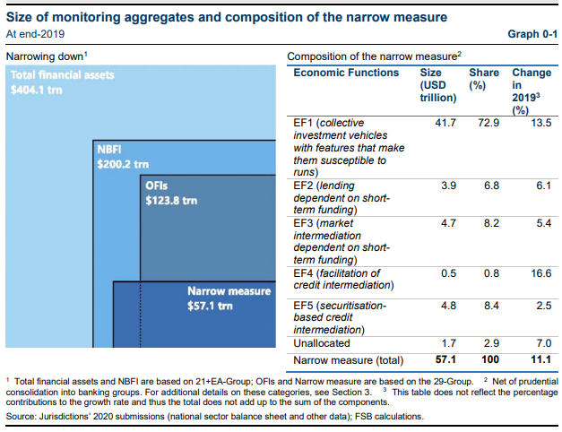
1 Los activos financieros totales y las IFNB se basan en 21 + EA-Group; Los OFI y la medida Estrecha se basan en el Grupo 29.
2 Neto de consolidación prudencial en grupos bancarios. Para obtener detalles adicionales sobre estas categorías, consulte la Sección 3.
3 Esta tabla no refleja las contribuciones porcentuales a la tasa de crecimiento y, por lo tanto, el total no se suma a la suma de los componentes.
Fuente: Presentaciones de 2020 de las jurisdicciones (balance del sector nacional y otros datos); Cálculos FSB.
El sector de las IFNB, que comprende principalmente fondos de pensiones, empresas de seguros y otros intermediarios financieros (OFI) , ha crecido más rápido que el sector bancario durante la última década, incluso en 2019 (consulte la Sección 1 ). Los activos financieros del sector NBFI ascendieron a $ 200,2 billones en 2019, lo que representa casi la mitad del sistema financiero mundial en 2019, frente al 42% en 2008.
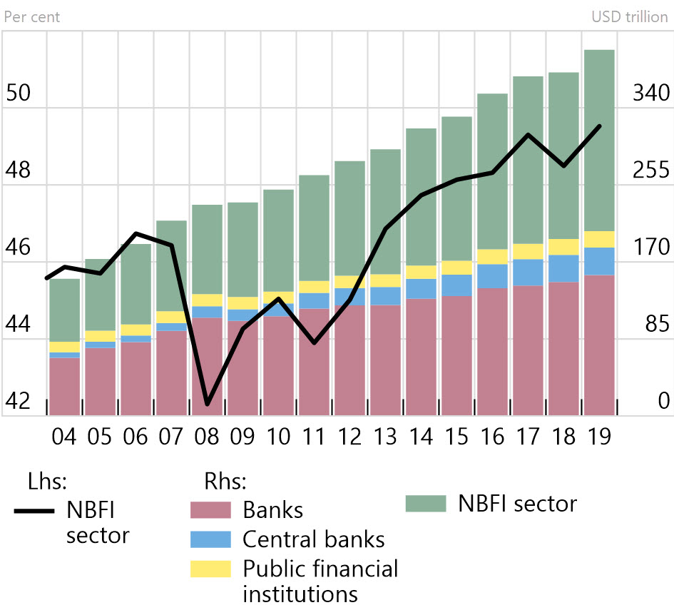
Activos financieros globales totales:
Los activos de las IFNB aumentaron como porcentaje de los activos financieros totales en 2019, después de una ligera disminución en 2018

Uno de los principales impulsores del crecimiento de las IFNB fue la expansión de los vehículos de inversión colectiva (CIV), como los fondos de cobertura, los FMM y otros fondos de inversión (OIF). Los activos de esta diversa gama de entidades crecieron a una tasa promedio anual del 11% entre 2013 y 2019 para representar el 31% del sector de las IFNB, lo que refleja tanto entradas considerables como ganancias por valoración.

El patrón de vínculos entre los bancos y las OFI ha cambiado desde la crisis financiera de 2008 (ver Sección 2 ). Un ejemplo de vínculos cambiantes es el uso cada vez mayor de transacciones de recompra como fuente de financiamiento, particularmente en las Américas. A fines de 2019, los OFI eran, y lo habían sido durante algún tiempo, proveedores netos de efectivo para el sistema financiero a través de transacciones de recompra inversa. Otro ejemplo son los vínculos transfronterizos de las OFI, particularmente en jurisdicciones que sirven como centros para los flujos internacionales de capital. En conjunto, los vínculos transfronterizos de los OFI son mayores que los de los bancos, y la mayor extensión de dichos vínculos se observa en el caso de los fondos de inversión.

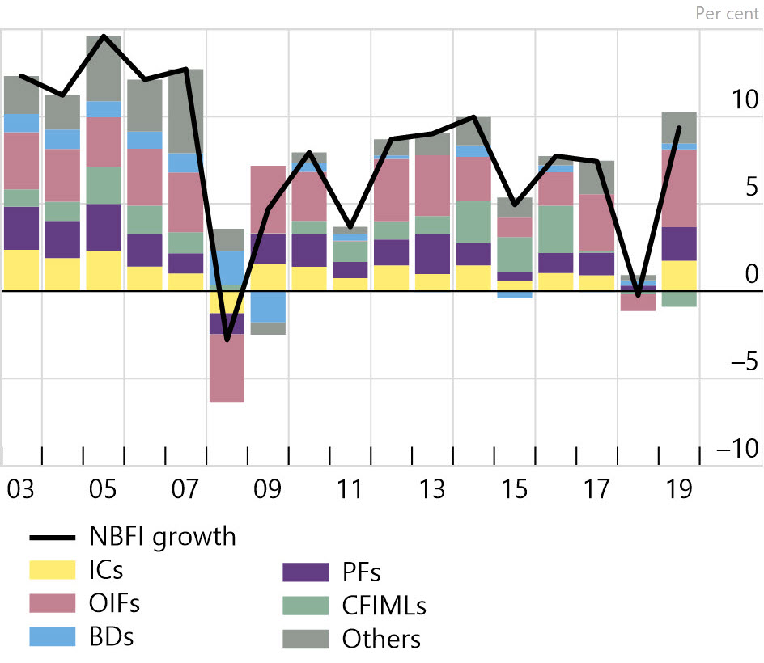
Contribución al crecimiento del sector de las IFNB: otros fondos de inversión (OIF), junto con las aseguradoras y los fondos de pensiones, fueron los principales impulsores de la alta tasa de crecimiento de los activos de las IFNB en 2019

Las partes de las IFNB que pueden presentar riesgos de estabilidad financiera similares a los de un banco y / o involucrar arbitraje regulatorio se miden mediante la llamada "medida estrecha de las IFNB", que refleja una evaluación de riesgos de una "función económica" (EF) basada en la actividad (consulte la Sección 3 ). Esta evaluación es conservadora en su enfoque, reflejando el supuesto de que las medidas de política y / o herramientas de gestión de riesgos no se han ejercido (es decir, sobre una base pre-mitigante).

Esta medida estrecha de NBFI creció un 11,1% a $ 57,1 billones en 2019, a un ritmo más rápido que la tasa de crecimiento anual promedio de 2013-18 de 7,1%. A fines de 2019, representaba el 14,2% del total de activos financieros mundiales.
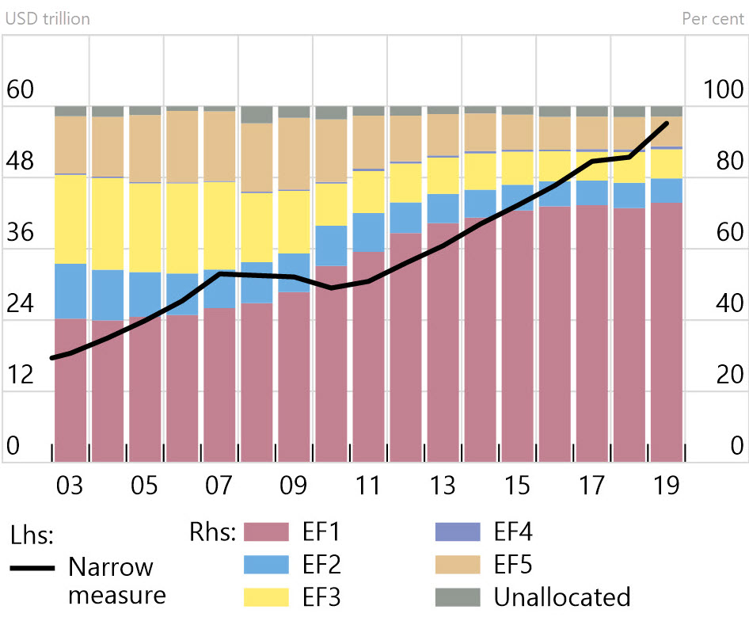
Proporción de la medida estrecha, por función económica: EF1 sigue siendo el componente más grande de la medida estrecha.

La medida estrecha incluye los siguientes elementos:
- Un subconjunto de CIV, que comprende principalmente fondos de renta fija, fondos mixtos y FMM, se dedica a la transformación de liquidez y vencimiento y, por lo tanto, tiene características que los hacen susceptibles a corridas. Dichos CIV se clasifican dentro de EF1 de la medida estrecha y crecieron a una tasa promedio anual del 9,2% entre 2013 y 2019, con una tasa de crecimiento del 13,5% en 2019, aumentando su participación al 72,9% de la medida estrecha.
- La provisión de préstamos que generalmente depende de la financiación a corto plazo (EF2) creció un 6,1% en 2019, lo que representa el 6,8% de la medida estrecha. Las compañías financieras, el tipo de entidad más comúnmente clasificado dentro de EF2, tenían un grado de apalancamiento algo elevado, pero tienen una transformación de vencimiento moderada en la mayoría de las jurisdicciones.
- La intermediación de las actividades de mercado dependientes de la financiación a corto plazo (EF3) creció un 5,4% en 2019, lo que representa el 8,2% de la medida estrecha. Los agentes de bolsa que no están consolidados prudencialmente en grupos bancarios constituyen el tipo de entidad EF3 más grande. El apalancamiento de estos agentes de bolsa aumentó modestamente en 2019, pero en conjunto sigue siendo más bajo que los niveles vistos en el período previo a la crisis financiera de 2008.
- Los seguros o garantías de productos financieros (EF4) crecieron un 16,6% en 2019 pero aún representan menos del 1% de la medida estrecha. Si bien las aseguradoras de crédito siguen siendo el tipo de entidad EF4 más común, los activos de los fondos de inversión involucrados en derivados de crédito han aumentado en los últimos años y representaron la mayor parte de los activos EF4 en 2019.
- La intermediación crediticia basada en la titulización (EF5) aumentó un 2,5% en 2019, ya que los aumentos en los activos de los SFV, que incluyen los CLO, compensaron una disminución en los activos de las empresas fiduciarias chinas. EF5 ahora representa el 8,4% de la medida estrecha. Los activos de SFV continuaron su tendencia de crecimiento desde 2017, pero se mantuvieron por debajo de sus niveles anteriores a 2008.
En marzo de 2020, cuando los mercados de financiación clave experimentaron una tensión aguda y aumentó la demanda de liquidez, algunos CIV dentro de la medida estrecha experimentaron grandes salidas. Hubo un aumento repentino de los reembolsos de algunos FMM no gubernamentales. Algunos fondos de renta fija también registraron grandes reembolsos, en particular aquellos que ofrecen reembolsos diarios e invierten en activos menos líquidos. Según los datos trimestrales adicionales recopilados hasta el segundo trimestre de 2020 para el estudio de caso de COVID-19, la intermediación crediticia, así como la transformación de vencimiento y liquidez de los fondos de renta fija disminuyeron en general en el primer trimestre de 2020 antes de volver a aumentar en el segundo trimestre después de las medidas oficiales de apoyo al sector.

Los conjuntos de datos del informe están disponibles públicamente para su uso de acuerdo con los términos y condiciones normales del FSB.

Los OFI incluyen a todos los intermediarios financieros que no son bancos centrales, bancos, instituciones financieras públicas, empresas de seguros, fondos de pensiones o auxiliares financieros. Incluyen principalmente fondos de inversión, instituciones financieras cautivas y prestamistas, contrapartes centrales, agentes de bolsa, sociedades financieras, sociedades fiduciarias y vehículos de financiación estructurada. [ ← ]

